이유 없는 실패는 없다.
고려대학교 식품자원경제학과
삼일회계법인 박상엽

- Prologue
안녕하세요 저는 51회 공인회계사 시험에 5유예 동차로 최종합격한 박상엽 입니다. 약 4년간의 긴 수험생활 동안 수 많은 합격수기를 보면서 많은 도움을 받은 것이 엊그제 같은데 어느덧 최종합격 후 합격수기를 쓰는 지금 이 순간이 아직도 꿈만 같습니다. 사실 수 많은 합격수기를 읽으면서 대부분 단기간에 합격한 것을 보며 ‘나랑은 다른 사람이구나.’라고 느꼈기에, 이 합격수기는 공인회계사 시험을 준비하는 저와 같은 평범한 수험생에게 많은 도움이 되고 ‘나도 붙을 수 있다.’라는 마음가짐을 가질 수 있는 합격수기가 되길 바랍니다.
사실 저는 그 누구보다 술을 좋아하고 친구를 좋아하며 학점 역시 좋지 못합니다. 수 많은 유혹을 뿌리칠 만큼 의지가 강하지도 않으며, 아침 잠이 많아서 학교 1교시를 지각한 적은 수도 없이 많을 만큼 공부에 대한 성실함은 0에 가까운 평범한 대학생이었습니다. 이런 제가 시험을 준비한다고 했을 때, 주변에서 많은 만류도 있었지만 이러한 유혹을 뿌리치고 합격을 위해 12년8월 처음으로 회계원리를 수강하였습니다. 합격 목표도 현실적으로 잡았습니다. 대다수의 회계사선배분들의 수험기간인 ‘재시1차합 저유예 후 최종합격’ 이것이 처음부터 제 목표였습니다.
결과적으로는 ‘재시1차합 5유예 후, 1차응시 후 최종합격’이 저의 결과물입니다. 약 4년간의 긴 수험생활 동안 제가 겪은 시행착오와 제가 생각하기에 잘했던 점 등을 소개해 드리도록 하겠습니다.
- 수험생활
- 2012년 8월 ~ 2013년 2월 : 학교수업 및 회계원리, 중급회계, 원가관리
- 2013년 3월 ~ 2014년 2월 : 나무경영아카데미 봄기본종합반 및 객관식종합반
- 2014년 3월 ~ 2015년 2월 : 학교수업 및 학교도서관
- 2015년 3월 ~ 2015년 6월 : 학교도서관
- 2015년 9월 ~ 2016년 2월 : 고시반
- 2016년 3월 ~ 2016년 6월 : 고시반
(1) 2012년 8월 ~ 2013년 2월
처음으로 계산기를 구입하여 회계원리를 시작으로 회계사 시험에 입문하였습니다. 당시 2학기 학교생활을 병행하였기에, 목표는 주요과목 기본강의를 완강하자 였지만, 실질적으로는 회계원리와 중급회계, 원가관리회계 3과목 인강을 완강하는데 그쳤습니다. 당시에는 본격적인 수험생활이 아니라고 판단하였기에 워밍업 수준으로 강의를 듣고 당일 복습하는 수준으로 공부하였습니다.
(2) 2013년 3월 ~ 2014년 2월
어설픈 워밍업을 끝마치고 같이 시험준비를 시작한 친구와 나무경영아카데미 봄기본종합반을 등록하였습니다. 당시에는 본격적인 고시생활은 지금부터 라는 심정으로 친구들에게도 작별인사를 고하고 나무독서실로 공부장소를 변경하였습니다.
첫 한달은 친구와 함께 매일 6시반 도착, 가벼운 아침식사 후 예습, 그리고 독서실에서 11시까지 매일 복습의 패턴을 유지하였습니다. 하지만 서두에 말씀드린 바와 같이 의지는 한달만에 사라졌습니다. 누구나 어려워하고 많은 사람들이 포기를 하기 시작하는 세법을 시작하면서 저 역시 사실상 반포기를 하게 되었습니다. 하지만 세법의 경우 누구나 힘들어 하는 과목입니다. 이때부터 많은 사람들이 포기하고 저 역시 포기하였지만 결국 공인회계사 최종합격을 위해서는 넘어야 할 산이 세법입니다. 절대 포기하지 마시고 세법이라는 큰 산을 정복해야 합니다. 이렇게 반포기를 하며 실강반에서 스크린반으로 옮겨 강의를 수강하고 어느덧 8월 봄종합반 종강을 하는 날이 점차 다가왔습니다. 많은 수험생들이 심화종합반을 고민하듯, 저 역시 심화종합반을 고민하였고 이러한 실력으로 가느니 혼자서 기본을 다지기로 결심하고 심화종합반 등록을 하지 않았습니다. 하지만 명백한 실수였습니다. 저처럼 의지가 약한 수험생의 경우 결국 기본을 다지는 공부는 하지 않고 학원수업이 없다는 자유로움에 많이 방황하게 됩니다. 저 역시 마찬가지로 객관식 종합반이 개강하는 시기까지 제대로 한 공부는 없었습니다.
방황을 약 2~3달간 하고 순간적으로 김현식 선생님의 말이 떠올랐습니다. ‘떨어지더라도 가능성 있게 떨어져라.’ 저의 첫 목표가 재시1차합이었기에 이런 방법으로 공부하면 가능성 없게 떨어질 것만 같아 두려웠습니다. 결국 남은 4~5달을 열심히 공부하기 위해 객관식 종합반을 등록하였습니다. 객관식 종합반 시절에는 봄종합반 시절과 다르게 열심히 하였고 모의고사도 곧 잘 나왔습니다. 하지만 11월중반에 금감원에서 상대평가로 전환한다는 소식을 발표한 후 갑작스레 변경된 시험제도라는 핑계를 들어가며 잦은 술자리를 가지게 되었습니다. 뒤늦게 12월중반부터 열심히 하고자 노력하였지만 1차시험이 얼마 남지 않은 시점이었고 전국모의고사는 낮은 점수를 기록하였습니다. 얼마 후 1차시험이 있었고, 이 역시 낮은 점수를 기록하며 초시 불합격이라는 결과를 받았습니다.
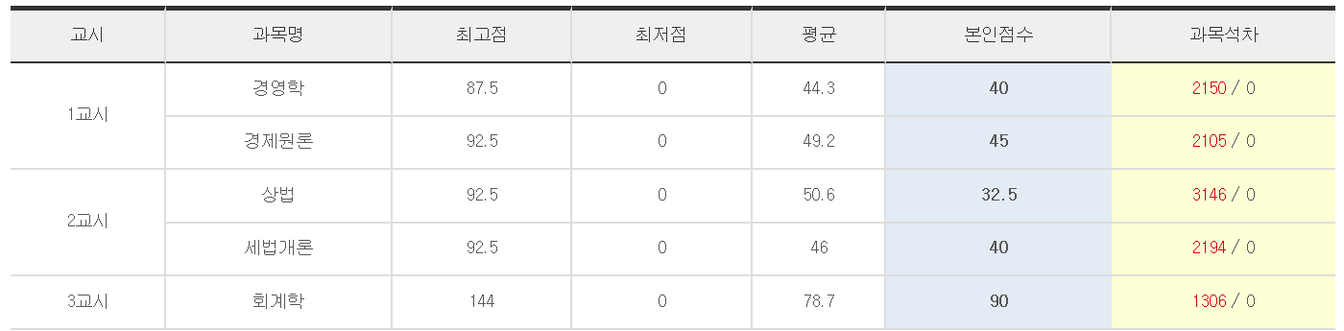
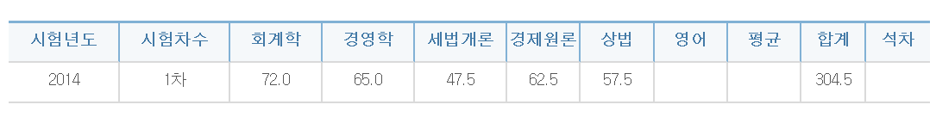
(3) 2014년 3월 ~ 2015년 2월
14년 1학기는 학교에 복학을 하였습니다. 처음 1차를 떨어지고 학교생활을 하며 저의 불합격 원인을 찾고자 노력했습니다. 저는 이부분이 가장 중요하다고 생각합니다. 회계학의 경우 평소에 자신감은 넘쳤지만, 실전에서 시간을 배분하는 연습을 하지 않았고 결국 실전에서 20문제이상을 풀지 못하고 찍었습니다. 이것이 큰 폐인이라 생각하여, 기본을 다지기 보다는 시간관리를 하는 것이 중요하다 판단하였습니다. 경영학의 경우 재무관리를 버린 것이 큰 원인이라 판단하였고 재무관리 기본강의를 수강하였습니다. 세법의 경우 생각보다 점수는 잘 나왔지만, 찍은 문제가 많이 맞았던 것을 알았기에 기본을 다지는 것이 방법이라 생각하였습니다. 경제학은 거시파트만 다시 보면 되겠다 라는 생각을 하였고, 상법은 기본이 부족하다 생각하여 처음부터 다시 시작하고자 마음을 먹었습니다.
학교생활을 하며 초시 1차합은 기대를 한 부분이 아니었다는 위안을 하며 재무관리 기본강의를 신청하였습니다. 하지만 학교생활을 하며 친구들과 어울리는 시간이 잦아졌고, 결국 1학기동안 재무관리 기본강의를 완강하지 못하였습니다. 기말고사가 끝난 직후 얼마 남지 않은 수강시간 때문에 무리하게 재무관리 기본강의를 밤새면서 완강하였습니다. 완강 후에는 학교고시반 단기입실을 위해 회계학 객관식 문제집을 몰아쳐 풀었습니다. 하지만 입실시험을 떨어졌습니다. 방학 중에는 고시반 정기입실을 목표로 회계학은 객관식 문제집을 다시 풀었고, 세법은 객관식 세법을 수강하였으며, 재무관리는 기본서 예제를 풀었습니다. 원가회계의 경우 시간상 공부를 하지 못하였습니다. 대신 상법이 너무 약하다는 판단을 하여 기본강의를 재수강하였습니다. 상법만큼은 기본강의를 듣고 복습을 철저히 하였습니다. 반면, 세법의 경우 기본강의를 듣고자 하였으나 고시반 정기입실을 위해 객관식강의를 수강하였습니다.
9월초 고시반 정기입실 시험에 응시하였으나, 또 다시 떨어졌습니다. 당시 고시반 입실시험을 떨어지고 1달간은 세법이 약했기에 객관식 세법을 혼자서 1회독 하였습니다. 그 이후에는 나무경영 객관식 종합반 등록을 할지 고민하였지만 학교 도서관에서 혼자 공부하는 방법을 택했습니다. 9월부터 1월말까지는 전과목 객관식 책을 위주로 공부하였습니다. 재무회계의 경우 분개를 많이 해보는 방식으로 기초를 다졌습니다. 세법과 회계의 경우 당시에 많은 시간을 들여서 저만의 서브노트를 작성하였습니다. 후에 2차시험까지 도움이 상당히 많이 되었습니다. 나머지 과목의 경우 전부 객관식책을 중심으로 반복하여 문제풀이를 하였습니다.
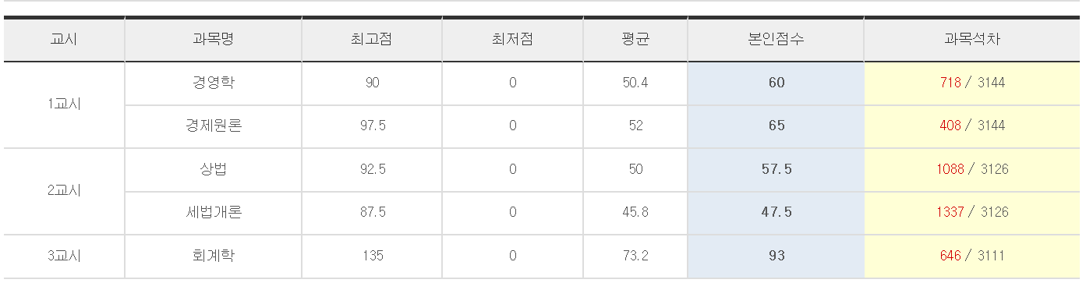
어느덧 시간이 많이 흐르고 2월1일에 나무전국모의고사를 응시하였습니다. 당시에 열심히 공부를 했다고 생각했고, 스스로 이번 1차는 합격을 기대해도 되겠다 라고 생각하였습니다. 하지만 결과는 생각보다 좋지 않았습니다. 처음에는 좌절도 많이 하였지만 바로 정신을 차리고, 1차시험을 본 후에 떨어져서 시험을 포기하는 한이 있더라도 남은 한달간 열심히 공부해서 최소한 후회는 하지 말자 라는 각오로 공부하였습니다. 당시 한달은 최소 8시 도서관 착석, 새벽 2시 귀가, 3시반까지 집에서 공부 이러한 공부패턴을 유지하였습니다. 하지만 약 1차시험이 2주남은 시점에서 나무모의고사 결과가 나왔고 결과는 예상보다 처참하였습니다.
1차시험에서는 어려운 회계학 시험 때문에 불합격을 예상하였습니다. 하지만 다음날 답안지가 올라왔고 채점을 한 결과 371점이 나왔습니다. 믿기지 않았고 이 점수면 붙었겠지 라는 생각에 눈물이 쏟아졌습니다. 하지만 기쁨도 잠시, 인터넷에서는 커트라인 추정이 난무하였고 당시에는 350~380까지 커트라인은 종잡을 수 없이 널뛰기 하였습니다. 불안감에 우선 복학을 하였고 싱숭생숭한 마음에 발표날까지 공부는 하지 못하였습니다. 하지만 합격자 발표 순간 합격을 확인하였고, 세상을 다 가진 기분에 들뜨는 마음을 감출 수 없었습니다.
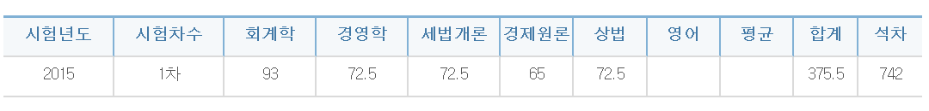
(4) 2015년 3월 ~ 2015년 6월
1차를 합격했지만, 한달간 공부를 하지 않은 것이 너무 후회되었습니다. 나무동차종합반을 신청하고자 하였지만 이미 진도가 상당부분 진행되어 학교도서관에서 공부를 하기로 결심하였습니다. 당시 연습서를 공부한 적이 없었기에 전과목 연습서 강의를 수강하였습니다. 처음엔 동차강의를 수강하며 복습도 겸하였으나, 생각보다 큰 사이즈와 느린 진도에 5월부터는 복습없이 강의만 빠르게 듣고자 강의 듣는 것에 치중하였습니다. 5월말에는 회계감사를 제외한 나머지 4과목 강의를 완강하였고, 이때부터 혼자서 문제풀이를 시작하였습니다. 회계감사의 경우 강의를 반정도 들었지만 암기력이 약한 저는 회계감사 시험 응시를 포기하였습니다. 하지만 내년을 위해 6월14일까지 회계감사를 완강하였습니다. 이것이 가장 큰 5유예가 뜬 이유가 아닌가 싶습니다. 시험 응시를 포기했으면 과감하게 남은 강의도 듣지 않고 남은 4과목 복습에 중점을 두어야 하는데 2차생 전용 과목이라는 기쁨에 취해 포기하지 못하였습니다. 그렇게 4과목은 동차리스트 위주로 1회독을 한 상태에서 시험장에 입실하였습니다. 결과는 5유예가 나왔습니다.
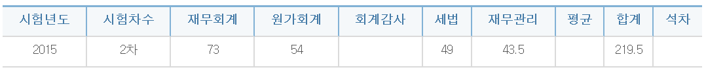
(5) 2015년 9월 ~ 2016년 2월
5유예가 된 사실을 알게 된 뒤에 많은 방황을 하였습니다. 특히 패배의식이 팽배했습니다. 발표 후 약 2주정도는 정신없이 술만 먹으며 방황하였습니다.
2주간의 방황을 뒤로하고 5유예가 뜬 사실은 변함이 없다는 것을 알게 된 뒤에는 향후 공부를 어떤 방법으로 해야 할지 고민을 하였습니다. 우선 실패요인을 찾고자 하였습니다. 실패요인으로 동차기간에 복습은 뒷전이고 인터넷 강의 듣는 것에 치중을 한 것이 첫번째 실패요인이라 생각을 하였습니다. 두번째로, 재무관리는 분명 합격할 자신이 있었는데 가장 낮은 점수를 받아 기초부터 다시하기로 마음 먹었습니다. 세번째로 막연하게 1차를 합격한 후에 너무 들뜬 마음이 있었기에 향후 작은 목표를 지속적으로 잡아서 공부해야 한다고 생각했습니다.
첫번째 목표로 학교 고시반을 들어가고자 마음을 정하였습니다. 입실을 위한 모의고사까지 약 2~3주가 남은 시점에서 우선 재무관리는 심화반 인터넷강의를 신청하였고 회계학은 동차강의를 신청하여 들었습니다. 학교를 다녀야 하기에 시간이 많이 부족하였지만 9시에 도서관에 착석하고 11시까지 공부하는 것을 목표로 최선을 다해 공부하였습니다. 또한 세무회계의 경우 스터디를 구했습니다. 스터디는 각 학원선생님의 연습서를 구해서 심화반 필수리스트를 중심으로 1주일에 각 선생님별로 3문제씩 선별해서 풀었습니다. 원가관리의 경우 연습서를 혼자서 심화챕터를 제외하고 동차리스트 중심으로 풀었습니다.
10월중순에 모의고사를 통하여 고시반에 입실하였습니다. 우수한 성적으로 들어갔기에 스스로 공부방법이 틀리지 않았구나 라는 확신을 가졌습니다. 중간고사가 끝나고 나서는 재무관리와 회계학 남은 강의를 우선적으로 빠르게 들었습니다. 빠르게 듣더라도 하루 각 3강씩 듣고 복습을 철저히 하는 방향으로 하였습니다. 세무회계는 주말에 스터디를 하였고, 원가관리 역시 하루에 최소 3문제는 풀자라는 생각으로 공부하였습니다.
11월중순부터는 평소에 경제학이 약했기 때문에 경제학연습을 이론부분만 정독하였습니다. 회계학은 전수로 하루에 약 10문제정도 풀었고, 세무회계의 경우 스터디를 통해 지속적으로 진도를 나갔습니다. 재무관리는 심화반 리스트를 하루에 약 10문제정도 풀었고, 원가관리는 심화챕터를 제외한 동차생 리스트를 하루에 5문제를 풀었습니다. 당시에 경제학 2시간, 회계 3시간, 세법 2시간, 재무관리 2시간, 원가관리 2시간 이렇게 시간을 배분하여 공부했습니다. 또한 매일 아침 고시반에 도착하여 처음으로 한 일은 하루에 해야할 목표를 정하였습니다. 그 목표를 이루지 못하면 12시에 고시반이 문을 닫기 때문에 24시 열람실로 옮겨서 목표를 달성하기 위해 공부하였습니다.
기말고사가 끝나고 1차시험을 대비하기 위해 주요과목 비중을 줄이고 암기과목 비중을 높이기 위해 이론을 1회독 한 상태에서 상법과 경제학, 경영학 모두 객관식책을 각 3회독 목표로 문제만 계속 풀었습니다. 또한 주요과목의 경우 1월부터는 객관식책을 구매하여 문제풀이만 반복적으로 하였습니다. 하지만 세법의 경우 개정사항이 두려워 객관식강의를 신청하고 이론부분만 빠르게 들었습니다. 실력을 중간 점검하기 위해 위너스전국모의고사와 나무전국모의고사를 응시하였습니다. 결과를 받은 후에는 1차는 절대 떨어지지 않겠다 라는 확신을 하게 되었습니다.
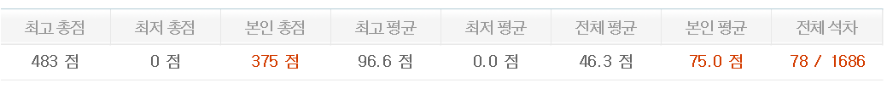
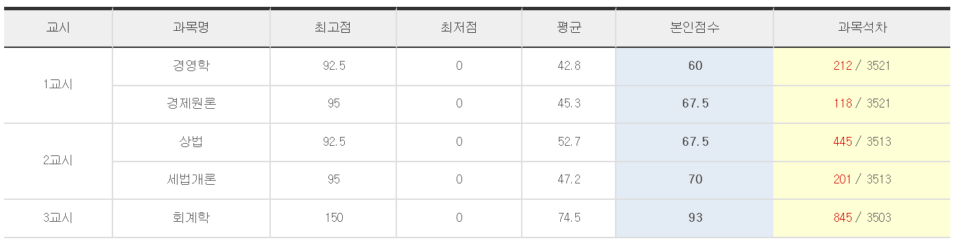
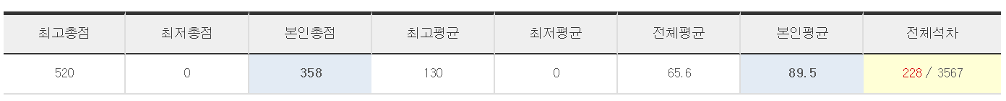
모의고사가 끝나고 나니 실제 시험까지 1달정도 시간이 남은 상태였습니다. 당시에 회계학은 2회독을 마친 상태였고, 세법은 처음엔 전수로 1회독, 2회독부터는 말문제부분은 전수, 계산문제는 필수리스트를 중심으로 하였습니다. 재무관리는 전수 1회독을 한 상태였고, 원가관리는 기출문제를 뽑아 풀기로 목표를 정하였습니다. 경제학은 2회독을 완료하였고, 상법은 3회독, 경영학은 1회독을 한 상태였습니다. 남은 1달동안 저의 계획은 전과목 추가 1회독을 목표로 정하였습니다. 당시 경제, 경영, 상법, 회계, 세법은 매일 2시간을 배분하였고 원가는 점심식사 후 30분만 보는 것으로 배분하였습니다. 원가는 실제 1차시험에서 많은 시간을 쓸 수 없기에 풀 수 있는 문제와 제껴야하는 문제를 구별하는 방법을 중심으로 공부하였습니다. 재무관리 역시 하루 1시간 정도 배분하였습니다. 시험 1주일 전에는 전과목 추가 1회독을 하였습니다.
1주일이 남은 시점에서 마무리를 위해 전과목 이론 부분을 중심으로 공부하였고 컨디션 관리를 위해 9시 고시반 착석 10시 귀가를 하였습니다. 국기법과 정부회계는 1차생들에게 투입대비 산출이 가장 좋은 과목입니다. 하지만 2차에서 전혀 필요 없다는 생각에 과감하게 버렸습니다. 국기법과 정부회계를 다 틀린다고 해도 합격에 지장이 없겠다 라는 자신감이 있었기 때문입니다.
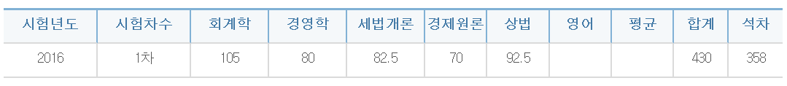
(6) 2016년 3월 ~ 2016년 6월
1차시험 합격을 확신하고 고시반 2차정기입실을 준비하였습니다. 20등대 중반으로 입실을 하였고 입실 직후 2차 수험기간 플랜을 작성하였습니다.
우선 작년 동차기간에 강의를 많이 들은 것이 실패요인이라 생각하였기에 강의를 최소화 하고자 하였습니다. 회계감사의 경우 동차시절 들었지만 많은 부분을 까먹어 유예강의를 신청하였고 재무관리의 경우 스튜디오강의를 신청하였습니다. 나머지 과목도 발췌 형식으로 듣고자 인터넷 강의를 신청하였지만 사실 단 1강도 듣지 않았기에 설명은 생략하도록 하겠습니다.
목표는 전과목 동차리스트로 3회독을 목표로 설정하였습니다. 또한, 매일 전과목을 보는 것을 기본 원칙으로 정하였습니다. 교재의 경우 여러 책들을 보는 것 보다는 책 한권이라도 여러 번 회독 수를 늘리는 것이 짧은 동차기간 최선의 공부방법이라 생각하였습니다. 재무관리와 감사는 강의를 수강하고 복습하는 형식으로 하였고, 세법과 회계는 스터디를 구하여 전 범위 모의고사 형식으로 주 2회 하였습니다. 원가의 경우 심화챕터를 포함한 동차리스트를 매일 5문제 이상을 풀었습니다. 5월중순부터는 시간이 부족하다 생각하여 기존 12시까지 공부하던 습관을 새벽 2시까지 하는 것으로 연장하여 공부했습니다. 하지만 체력이 부족하여 5월말부터는 주 2회만 새벽 2시까지 공부하는 것을 목표로 하였습니다. 6월이 되니 슬슬 걱정이 되었습니다. 생각보다 많은 진도가 나가지 않았기 때문입니다. 회계의 경우 2회독을 한 상태였고, 세법은 2회독, 재무관리는 그때서야 강의가 완강 되어 1회독, 감사의 경우 5월중순에 인강 1회독을 완강하고 스터디가이드 정독을 5월말에 1회독 추가로 하였습니다. 원가와 재무관리의 경우 시간이 부족하다 생각하여 틀린 문제를 위주로 추가 2회독을 목표로 잡아 공부하였습니다. 6월 중순에는 나무모의고사를 응시하였습니다. 결과는 원가와 감사가 처참한 성적을 가져왔습니다. 원가의 경우 단위당 원가를 제대로 구하지 않아 큰 배점이 날라갔기에 실수를 줄여야 한다는 생각을 하였지만, 감사의 경우 포기하는 것이 어떨지 생각하였습니다. 하지만 주변 친구들이 그간 해온 공부가 아깝지 않냐며 만류하였고 결국 감사의 경우 매일 1시간만 투입하는 것으로 공부시간을 수정하였습니다.
나무모의고사 이후에는 회계, 세법, 재무관리는 동차리스트를 중심으로 틀린 문제를 푸는데 집중하였고, 원가의 경우 원가 기출문제를 하루에 1회씩 풀면서 실수를 줄이는데 노력하였습니다. 시험 1주일 전에는 전과목 이론을 중심으로 정리하였습니다. 이론을 정리한 방법은 각 과목별로 기본서를 차분히 정독하는 방향으로 하였습니다. 그렇게 2차시험이 다가왔고 2차시험이 재무관리를 제외한 나머지 과목은 무난하게 나와서 무리없이 시험을 치뤘습니다.
8월25일 합격자 발표날이 밝아왔고 성적확인으로 조회를 누르니 동차로 합격했다 라는 사실을 확인하였고 결국 5유예 동차합격으로 51회 공인회계사 시험에 최종 합격할 수 있었습니다.
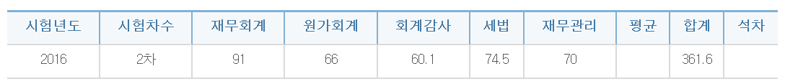.
3. 과목별 공부방법
(1) 재무회계
재무회계는 1차의 경우 분개를 많이 연습하였습니다. 그리고 객관식을 공부하는 시절에는 문제풀이 스킬 위주로 공부하였습니다. 사실 재시생 시절에는 문제를 많이 풀어 문제풀이 방법을 외우는데 치중하였습니다. 그리고 5유예가 뜬 후 응시한 1차시험에는 시간배분을 연습하였고 연습서를 위주로 공부하였기에 큰 걱정은 하지 않았습니다. 2차의 경우 연습서를 무한 반복하고자 노력하였습니다. 연습서를 공부할 때 최대한 답안작성을 깔끔히 하고자 노력하였으며 최대한 풀이과정을 상세하게 적었습니다. 왜냐하면 결국 틀리는 문제의 경우 리뷰를 하는데 있어서 어느 부분에서 틀려 답이 틀리게 되었는지 흐름을 따라가 분석하고자 했기 때문입니다. 또한 저만의 서브노트를 만든 것이 주효했습니다. 저만의 답안을 작성하는데 필요한 와꾸를 모두 정리한 노트인데 만드는 기간은 오래 걸렸지만 나중에 시험직전 1주일간 기본서를 정독하면서 서브노트를 중심으로 이미지 트레이닝을 한 것이 큰 도움이 되었습니다.
(2) 세법
초시생 시절에는 가장 피하고 싶은 과목이었으나 재시생 시절부터는 주력과목이 된 과목입니다. 초시생 시절에는 노랭이라는 기본서를 위주로 공부하였습니다. 하지만 시간만 오래 걸린다고 생각합니다. 재시생 시절부터는 서브노트를 만들었습니다. 이 역시 회계와 마찬가지로 막판에 정리하기에 매우 유용했습니다. 또한 말문제의 경우 객관식 책의 이론문제를 전수로 3회독 정도 하면서 틀린 문장의 경우 모두 옳게 바꾸면서 틀린 문장이 어떻게 만들어지는지 알고자 노력했습니다. 사실 어떻게 생각하면 교수님의 재량이고 틀린 문장을 만드는 것은 가지각색 아니냐 라고 하실 수 있지만 기출문제를 보면 어느정도 일정한 패턴이 보입니다. 그러한 점을 찾고자 노력하며 공부하였습니다.
2차공부는 말문제는 나오지 않기 때문에 계산문제만 공부하였습니다. 간혹 말문제가 나오긴 하나 그것은 과감하게 포기하였습니다. 2차공부는 연습서를 가로풀기를 하는 방식으로 최대한 휘발성을 줄이고자 노력하였습니다. 답안작성을 깔끔하게 하기 위해 노력하였고 공부하면서 이해가 되지 않는 부분은 세법조항을 찾아 읽어보며 이해하고자 노력하였습니다. 세무회계는 결국 부분 점수를 많이 획득하는 것이 관건이므로 최대한 깔끔하게 답안을 작성하는 것이 중요하다고 생각합니다. 그리고 최대한 상세하게 풀이과정을 적는 것이 유리한 것 같습니다.
(3) 재무관리
재무관리는 아직까지도 제 공부방법이 맞는지 의심스러울 정도로 잘 모르겠습니다. 하지만 제 공부방법을 이야기 하자면, 재시생 1차시절에는 객관식 책을 전수로 2회독 정도 하면서 이해가 가질 않는 부분은 기본서를 찾아가며 이해하고자 노력하였고 문제풀이 방법을 익히고자 노력하였습니다. 5유예가 뜬 이후에는 연습서를 위주로 공부하였기에 연습서를 공부한 방법을 설명하자면, 복습을 철저히 하고자 노력하였습니다. 수식을 유도하는 수준까지는 아니었지만 최대한 수식이 왜 그렇게 나왔는지 이해하려고 노력하였습니다. 그리고 문제를 풀면서 항상 도표와 그래프를 그리는 것을 빼먹지 않았습니다. 도표라 하면 Cash flow를 그리는 것을 말하며 그래프의 경우 접점포트폴리오 등을 구할 때 혹은 파생상품에서 옵션 만기손익그래프 등을 그리는 것을 말합니다. 그리고 틀린 문제는 항상 답안을 보기 전에 왜 틀렸는지 혼자서 그 답이 나오는 방법을 연구하였습니다. 물론 반정도는 연구하니 답이 나오기도 하였지만 2~3번 정도 연구해도 답이 나오지 않을 경우 해설을 참고하였습니다.
재무관리는 요즘 시험추세가 매우 어렵게 나오고 유예생과 동차생이 무차별해지는 시험이 점점 되는 것 같습니다. 하지만 결국 이러한 상황은 지속되더라도 모두가 직면하는 문제이기에 아는 문제를 최대한 정확히 푸는 것이 중요하다고 생각합니다.
(4) 원가관리
원가관리의 경우 1차때는 사실 크게 준비를 하지 않았습니다. 재시생 시절에는 김용남 선생님의 객관식 책을 위주로 공부하긴 하였으나 회계학 시간상 원가관리를 풀 시간이 많지 않기 때문에 큰 비중을 두어 공부하진 않았습니다. 5유예가 되고 치룬 1차시험에서는 연습서를 꾸준히 본 후에 기출문제만을 풀었기에 이 역시 크게 준비는 하지 않았습니다. 하지만 5유예가 되고 치룬 1차시험은 정부회계를 공부하지 않아 원가회계를 열심히 풀었고 결과적으로는 2개틀렸습니다.
제 생각에는 재시생 이상의 경우 대부분 연습서를 보기 때문에 저처럼 12월까지 꾸준히 연습서를 통해 공부를 하고 기출문제 정도만 풀면 합격하는데 지장이 없다고 생각합니다. 하지만 초시생의 경우 여력이 되신다면 원가 심화강의를 듣는 것을 추천합니다. 처음엔 큰 사이즈에 당황스럽지만 결국 회독수가 증가할수록 시간이 점차 줄어들고 1차의 경우 매우 쉽게 풀 수 있는 실력이 되기 때문입니다. 연습서 공부방법의 경우 1차합격 전까지는 김용남 선생님 책 기준으로 동차리스트 중에서 심화챕터를 제외한 부분을 반복해서 3회독 하는 것을 추천합니다. 왜냐하면 사실 심화챕터를 제외하면 문제 사이즈 역시 부담될 정도로 크지 않고, 문제 수 또한 60문제 정도로 작기 때문입니다. 3회독 하는데 9월부터 준비해도 충분하다고 생각합니다. 연습서는 저 같은 경우 1회독은 연습서의 이론부분을 꼼꼼하게 읽었고 예제도 빠짐없이 풀었습니다. 예제의 경우 1회독시에만 풀었고 2회독부터는 문제부분만 풀었습니다. 원가의 경우 와꾸가 제일 중요한 과목입니다. 차근차근 흐름을 따라가는 방향으로 와꾸를 정리하고 문제를 풀 때에도 와꾸를 지키는 방향으로 풀어야 합니다. 또한 원가관리의 경우 저는 1회독부터 답안지를 모아 제본을 떠서 다음 회독시에 틀린 부분을 비교하며 실력이 많이 늘었습니다. 그렇기 때문에 답안지를 여러분들도 차근차근 모아서 최대한 다음 회독시에 비교하면서 틀린 부분을 수정하는 방향으로 공부하는 것이 많이 도움될 것이라 생각합니다.
(5) 회계감사
가장 취약한 과목이고 합격한 이후에도 어떻게 합격했는지 궁금할 만큼 자신이 없는 과목입니다. 저 같은 경우는 강의를 듣고 권오상 선생님의 스터디가이드를 반복해서 정독했습니다. 사실 목차를 뽑아서 암기하고자 하였으나 암기력이 매우 약하기 때문에 목차는 나중에 보지 않았습니다. 회계감사의 경우 결국 답안을 서술형으로 적어야 하기 때문에 저는 책을 읽으면서 서술하는 방법을 터득하고자 노력하였습니다. 사실 회계감사라는 과목 자체가 속된말로 구라를 잘 치면 좋은 성적이 나오는 과목입니다. 저 역시 구라를 잘 쳤기에 아슬아슬한 점수로 합격했다고 생각합니다. 또한 회계감사 자체가 읽어보면 아시겠지만 도덕책 느낌이 많이 나는 과목입니다. 그렇기 때문에 시험문제에서 모르는 말이 있더라도 좋은 쪽으로 구라를 치면 부분 점수를 획득할 수 있다고 생각합니다.
(6) 경영, 경제, 상법
경영학의 경우 사실 3번의 일차를 치루면서 단 한번도 좋은 성적을 받은 적이 없습니다. 5유예가 뜨고 치룬 1차에서는 80점을 획득하였지만 재무관리를 많이 맞은 덕분에 그렇습니다. 사실 경영학은 김윤상 선생님의 기본강의와 객관식강의를 기본으로 재시생 이후에는 객관식 책만 보았습니다. 하지만 결국 단순 암기가 주요한 과목입니다. 암기가 바탕이 되어야 하기 때문에 단순 암기에 치중을 하면 좋은 성적을 얻을 것으로 생각합니다.
경제학의 경우 전공자 임에도 불구하고 거시경제는 배우지 않기에 많이 약했습니다. 재시생 시시절 때 역시 거시경제가 많이 틀렸고 5유예가 뜨고 치룬 1차에서는 다행이도 거시경제가 쉽게 나와 고득점이 가능했습니다. 경제학의 경우에는 기본이론을 꼼꼼하게 보는 것이 중요합니다. 결국 문제를 풀다 보면 기본이 똑바로 되어 있지 않으면 모든 문제 형식을 외워야 하기 때문입니다. 하지만 경제학은 암기과목이 아닙니다. 기본 이론에 충실히 임한다면 어떠한 문제가 나오더라도 푸는데 큰 문제가 되질 않습니다. 저 같은 경우에는 김판기 선생님의 기본강의를 바탕으로 경제학연습 기본서를 시험 직전까지 붙잡고 있었습니다. 객관식 문제의 경우 다이어트 경제학만 보았는데 문제가 상당히 많아 보입니다. 하지만 결국 기본이 밑바탕 되어 있으면 문제 수가 많긴 하지만 생각보다 빠른 시간안에 전수로 풀 수 있습니다. 특히 미시경제학의 경우 그래프 그리는 연습을 많이 하였습니다. 그래프 그리는 연습을 많이 하면 실제 시험에서 그리지 않아도 머리속에서 자연스럽게 그려지고 시험시간을 단축시키는 유일한 방법이라고 생각합니다. 또한 실제 시험에서 모르는 문제가 나오더라도 차분히 그래프를 그리면 결국 푸는 방법이 떠오르기 마련입니다. 경제학은 그래프를 그리는 연습을 많이 하는 방법을 추천합니다.
상법의 경우 암기가 약한 저에게 가장 고통스러운 1차과목이었습니다. 초시생 시절에는 기본서를 읽는데 많은 시간을 투입하였습니다. 암기과목이기에 기본서를 많이 읽으면 자연스럽게 문제가 잘 풀릴 것이라 기대하였기 때문입니다. 하지만 틀린 방법이라고 생각합니다. 재시생 이후에는 문제를 많이 푸는 것에 치중 하였습니다. 대다수의 수험생이 김혁붕 선생님의 강의를 들으시고 저 역시 초시생 시절에는 김혁붕 선생님의 수업을 들었지만 강의수가 매우 많기 때문에 부담스러웠습니다. 재시생 시절에 정인국 선생님의 강의를 들었는데 매우 만족스러웠습니다. 당시 기본서가 오수철 선생님의 기본서를 사용하였는데 책의 경우 오수철 선생님의 기본서를 추천합니다. 매우 정리가 잘되어 있고 수험생에게 가장 목적적합한 수험서가 아닌가 생각합니다. 또한 기본강의를 들으면서 저의 경우 이수천 선생님의 핸드북에 모든 내용을 압축 정리 하였습니다. 나중에 기본서를 찾아보는 시간을 줄이고 이론 1회독을 하는데 빠르게 할 수 있어서 많은 도움이 되었습니다. 이수천 선생님의 핸드북이 아니더라도 원하시는 서브노트 혹은 개별적으로 서브노트를 만들어 꼭 모든 내용을 압축 정리 하는 방법을 추천합니다. 그리고 객관식을 반복해서 많이 푸는 것을 추천합니다. 결국 상법의 경우에도 기출문제를 보시다 보면 어느 문구에서 오답을 만드는지 일정한 패턴이 나오게 됩니다. 예를 들어 개정된 조항 혹은 삭제된 조항을 위주로 오답을 만들어 내는 경우가 그렇습니다. 따라서 최소한 11월까지는 문제풀이 보다는 기본서에 충실하여 서브노트를 만들고, 후에는 기출문제를 위주로 무한반복을 하면 충분하다고 생각합니다. 저 같은 경우 12월말부터 문제풀이를 하였음에도 불구하고 2월말 1차시험 직전까지 5회독을 하였습니다. 객관식 교재는 김혁붕 선생님의 상법신강을 사용하였습니다. 문제수가 1000개 정도 되는데 하루에 100문제 정도 푼다고 생각하고 가로풀기를 위주로 10일 1회독 완성을 목표로 하였습니다. 약 3시간 정도 소요됩니다. 하지만 시간이 부담되시면 70~80문제 1세트 정도로 가로풀기 일정을 잡아서 하면 2시간정도 매일 투입하면 고득점을 받는데 문제가 없다고 생각합니다.
4. 글을 마치며
저 같은 경우 처음부터 너무 나약한 목표를 설정하였습니다. 재시 1차합 후 저유예, 그리고 최종합격이 최초의 목표였습니다. 하지만 이런 나약한 목표를 설정하진 마시기 바랍니다. 초시생이든 재시생이든 어떠한 수험생이든 무조건 이번 시험에 1차 혹은 2차합격한다 라는 생각으로 하시는 것을 추천합니다.
저는 나무경영아케데미를 다니면서 진도별 모의고사를 종종 응시하지 않은 것이 너무 후회되었습니다. 종합반의 가장 큰 장점은 꾸준한 관리와 모의고사를 통한 위치확인 입니다. 하지만 봄기본반 시절 모의고사를 등한시 한 것이 실패의 가장 큰 원인이 되었다고 생각합니다. 저의 경우 갑작스럽게 시험제도가 변경되어 사실 의욕을 상실하고 초시생 시절 포기하였지만 당시에 객관식 종합반 모의고사에서 저와 유사한 위치에 있던 친구들이 다수 1차에 합격하는 것을 보면서 많이 후회하였습니다. 저와 같은 의지가 약한 분들은 대부분 종합반을 생각하게 됩니다. 저 역시 그런 생각을 가지고 종합반을 등록하였습니다. 종합반을 다니면 의지가 어느정도 유지는 됩니다. 하지만 결국 종합반을 다니더라도 개인의 의지로 저처럼 중간에 포기하는 경우도 있기 마련입니다. 제가 생각하는 종합반을 가장 효율적으로 활용하는 방법은 모든 진도별 모의고사 응시와 학원을 다니기로 마음먹은 이상 기본, 심화, 객관식반 모두 한번에 다니는 것이 중요합니다. 특히 심화반의 경우 꼭 다니길 바랍니다. 왜냐하면 처음 2차시험을 준비하며 연습서를 처음 접하면서 매우 시간이 오래 걸렸기 때문입니다. 1차합격 후 2차시험까지 약 4달의 시간이 있습니다. 4달간 5과목의 연습서를 처음 접하시면 저처럼 첫 1회독을 하는데 많은 시간이 소요되고 결국 많은 준비를 하지 못하고 시험장에 입실하는 불상사가 생기기 때문입니다.
합격수기를 쓰면서 다양한 저의 시행착오와 공부방법을 소개하였습니다. 지금 이 글을 읽고 있는 순간에도 본인의 공부방법에 많은 의구심을 가지고 있을 수험생들에게 좋은 참고가 될 수 있는 합격수기가 되길 바랍니다. 긴 수험기간을 거쳤고, 공부하는 매순간 포기하고 싶은 순간도 많았지만 결국 최종합격을 하고 보니 지난 긴 수험기간의 고통은 아름다운 추억이 되었습니다. 여러분들도 제 합격수기를 통해 끝까지 포기하지 마시고 꼭 최종합격을 하길 기원하겠습니다.

